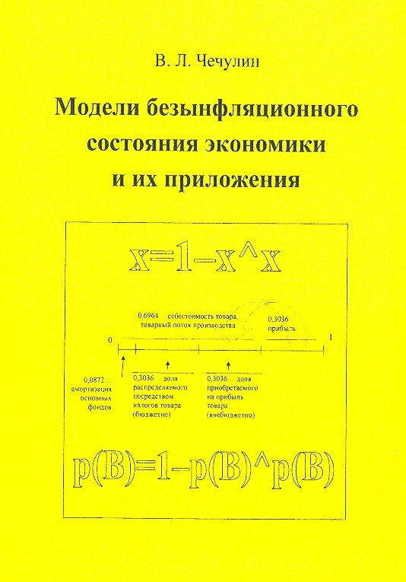

УДК 330; 519.7
ББК 65; 22.1
Ч 57

Чечулин, В. Л.
Ч 57 Модели безынфляционного состояния экономики и их приложения: монография / В. Л. Чечулин; Перм. гос. ун-т. – Пермь, 2011. – 112 с.

ISBN 978-5-7944-1621-3

В книге представлено содержательное введение в основания экономико-математического моделирования, учитывающее неотделимое присутствие человека в экономике, на уровне ценностных (аксиологических) решений.
В главе 1 описаны методологические основания моделирования экономических систем. В главе 2 обозначены вытекающие из методологических оснований потребностный и информационный подходы к моделированию экономики. В главе 3, при применении информационного подхода, описаны модели (основное логистическое уравнение) равновесного, безынфляционного состояния экономики и указаны основные механизмы производства инфляции. В главах 4, 5 изложены фундаментальные результаты, составляющие основание для дальнейшей прикладной интерпретации моделей равновесного безынфляционного состояния экономики. В главе 6 с привлечением экономических данных кратко рассмотрены отклонения от равновесного (безынфляционного) состояния экономики.
Издание предназначено для научных работников, аспирантов, студентов старших курсов, а также для интересующихся современными экономическими процессами.

УДК 330; 519.7
ББК 65; 22.1

Печатается по решению редакционно-издательского совета
Пермского государственного университета

Рецензенты: заведующий социально-экономическим отделом Пермского крайсовпрофа, к. э. н. А. Н. Шахаев; д. э. н., профессор кафедры "Финансы и кредит" Ижевского государственного технического университета А. С. Тонких

© Чечулин В. Л., 2011

ISBN 978-5-7944-1621-3
Chechulin, V. L.
Models of the non-inflationary economic conditions and its applications: monograph / V. L. Chechulin; Perm state University (Russia).– Perm, 2011. – 112 p.
ISBN 978-5-7944-1621-3
The book presents a meaningful introduction to the foundation of economic's mathematical modeling, taking into account the inseparable presence of a person in the economy at the level of values (axiological) solutions.
Chapter 1 describes the methodological foundations of modeling economic systems. In Chapter 2, marked arising from methodological bases of needs and information approaches to modeling the economy. In chapter 3, the application of information approach, described by the model of basic logistic equation to equilibrium of non-inflationary economic conditions and identifies the main mechanisms for the production of inflation. In Chapters 4 and 5 set out the fundamental results is the foundation for further application of model interpretation of the equilibrium state of non-inflationary economy. In Chapter 6, with the involvement of economic data, briefly considered deviations from the equilibrium (non-inflationary) state of the economy.
The publication is intended for researchers, postgraduate students, graduate students, as well as for those interested in modern economic processes.
Published by the decision of the Editorial Board
Perm State University
Reviewers: Head of the socio-economic department of the Perm Trade-Union Board A. N. Shahaev; Professor of Finance and credit of Izhevsk State Technical University A. S. Tonkih.

© Chechulin V. L., 2011

ISBN 978-5-7944-1621-3
Содержание

Предисловие 6
Глава 1. Методологические основания 7
§1. Онтологические основания 7
§2. Гносеологические основания 8
§3. Аксиологические основания (система потребностей) 9
§4. Вертикальная иерархия экономической организации 11
§5. Связь гносеологичсеких и аксиологических оснований 17
§6. Цели экономической деятельности 20
Глава 2. Потребностный и информационный подходы к описанию экономических систем 21
§7. Иерархия потребностей 21
§8. Интерпретация теоремы Алесковского 22
§9. О критерии качества удовлетворения потребностей 25
§10. Нижняя граница оплаты труда 26
§11. Качественное определение оптимума прибыли бюджетов 32
Глава 3. Равновесное состояние экономики и отклонения от него 34
§12. Особенности методологии 34
§13. Основное логистическое уравнение 35
§14. Оборот общественно-необходимого времени 39
§15. Свойства решения основного логистичсекого уравнения 42
§16. Производство инфляции 44
§17. Неустойчивость безынфляционного состояния экономики 46
Глава 4. Ограничительные теоремы 52
§18. Теоремы Гёделя о неполноте 52
§19. Теорема Маркова об алгоритмической неразрешимости 56
§20. Теорема Нагорного о неалгоритмизуемости (отражения) 58
§21. Ограничение категорного описания экономических систем 59
Глава 5. Конструктивные теоремы 61
§22. Теорема о неподвижных точках рекомбинации товаров и услуг 61
§23. Стадийность проиводства 65
§24. Налогообложение в равновесном случае 68
§25. Интерпретация теоремы о размерности 70
§26. Алгебра событий в основном логистическом уравнении 73
Глава 6. Управление условиями равновесия экономики 76
§27. Анализ бюджетов государств 76
§28. Определение доли возможных внутренних инвестиций 78
§29. Анализ отчётности предприятий 82
§30. Анализ экономики государства 89
§31. Рекомендации по достижению безынфляционности 93
§32. Дисбаланс наполнения госбюджета при инфляции 94
§33. Дисбаланс при небазовых потребностях 95
§34. Модели с полной и неполной информацией 97
Дополнение 99
§35. О механизмах поглощения инфляции 99
Заключение 102
Послесловие 102
Предметный указатель 103
Index 104
Библиографический список 105

Contents

Preface 6
Chapter 1. Methodological foundations 7
§ 1. Ontological foundations 7
§ 2. Epistemological foundations 8
§ 3. Axiological foundations (system requirements) 9
§ 4. Vertical hierarchy of economic organizations 11
§ 5. Communication epistemological and axiological foundations 17
§ 6. Objectives of economic activities 20
Chapter 2. Consumerism and informative approaches to the description of economic systems 21
§ 7. Hierarchy of Needs 21
§ 8. An interpretation of Aleskovskiy 22
§ 9. On the quality criteria to meet the needs of 25
§ 10. The lower boundary of wages 26
§ 11. Qualitative determination of the optimum profit budget 32
Chapter 3. The equilibrium state of the economy and its exceptions 34
§ 12. Features of the methodology 34
§ 13. The main logistic equation 35
§ 14. Turnover of the socially necessary time of 39
§ 15. Basic properties of solutions of the basic logistic equation 42
§ 16. Production of inflation 44
§ 17. Instability of non-inflationary state of the economy 46
Chapter 4. Restrictive theorems 52
§ 18. Gödel's Incompleteness Theorem 52
§ 19. Markov's theorem on the algorithmic unsolvability 56
§ 20. Theorem by Nagorniy by unalgoritmization (reflection) 58
§ 21. Restriction of the categorical description of economic systems 59
Chapter 5. Constructive theorems 61
§ 22. A theorem on fixed points of recombination products and services 61
§ 23. Stages of production 65
§ 24. Taxation in the equilibrium case, 68
§ 25. An interpretation of the dimension 70
§ 26. Algebra of events in the main logistic equation 73
Chapter 6. Office of the equilibrium conditions of Economics 76
§ 27. An analysis of the budgets of 76
§ 28. Determination of the proportion of possible domestic investment 78
§ 29. Analysis of enterprise reporting 82
§ 30. Analysis of the state's economy 89
§ 31. Recommendations for achieving non-inflationary 93
§ 32. Imbalance of filling the state budget for inflation 94
§ 33. Imbalance in the nonbasic needs of 95
§ 34. Models with complete and incomplete information 97
Supplement 99
§ 11. On the mechanisms of absorption of inflation 99
Conclusion 102
Afterword 102
Index 103
Index 104
Bibliography 105

Предметный указатель

алгебра событий, 74

безынфляционность, 36
— как равновесное состояние экономики, 36
— неустойчивое равновесие, 48
— рекомендации по достижению, 93

доля возможных внутренних инвестиций, 78

инфляция
— её производство, 45

кривая Лаффера, 70

общественно-необходимое время (ОНВ), 35
— оборот, 40
оплата труда
— влияние на рождаемость, 27
— и питание, 31
— нижняя граница, 26
оптимум прибыли
— для безинфляционности, 94
— качественное определение, 32
основания
— аксиологические, 10
— гносеологические, 8
— онтологические, 7
основное логистическое уравнение (ОЛУ), 35

потребности
— 10-частная система, 9
— базовые, 22
— небазовые (ложные), 96
приложение
— теоремы о размерности в матэкономике, 11, 73

рекомбинация товаров и услуг, 62

самопринадлежность, 62
самопричинное событие, 74
структура
— бюджетных отраслей, 33
— научно-производственного цикла, 14
— системы образования, 13
— ЭС вертикальная, 10

теорема
— Алесковского, 23
— Гёделя, 54
— Нагорного, 58
— о 4-раскрашиваемости плоских графов, 73
— о возведении вероятности в степень, 74
— о гносеологическом отражении, 20
— о категорной неописуемости экономики, 60
— о налогообложении, 70
— о неподвижных точках, 61
— о непротиворечивости непредикативной теории, 55
— о предикативной теории, 55
— о размерности, 72
— о самоприменимом событии, 74
— о трансцендентности решения ОЛУ, 42
— об условии существования неподвижных точек, 62

цели экономической деятельности, 20

Index

algebra of events, 74
non-inflationary, 36
— as the equilibrium state of the economy, 36
— unstable equilibrium, 48
— recommendations for achieving 94
percentage of possible domestic investments, 78
inflation
— its production, 45, 90
Laffer curve, 70
socially necessary time, 35
— turnover, 40
compensation
— impact on fertility, 27
— and nutrition, 31
— lower limit, 26
optimum profit
— for non-inflationary, 94
— qualitative definition, 32
foundation
— axiological, 10
— epistemological, 8
— ontological, 7
basic logistic equation, 35
needs
— 10-private system, 9
— basic, 22
— nonbasic (false), 96
application theorem on the dimension in economics, 11, 73
recombination of goods and services, 62
selfconsidering, 62
selfreason event, 74
structure
— cost industries, 33
— scientific-production cycle, 14
— education, 13
— vertical by economic subjects, 9
theorem
— Aleskovskii, 23
— Godel, 54
— Nagorny, 58
— on the 4-colorability planar graphs, 72
— to erect a degree of probability, 75
— of epistemological reflection, 20
— on categorical indescribability econ omy, 60
— on taxation, 70
— fixed-point, 61
— the consistency of non-predicative theories, 55
— about predicative theory, 55
— the dimension, 72
— on selfreason, 74
— the transcendence of solutions, 42
— conditions for the existence of fixed points, 62
purpose of economic activity, 20

